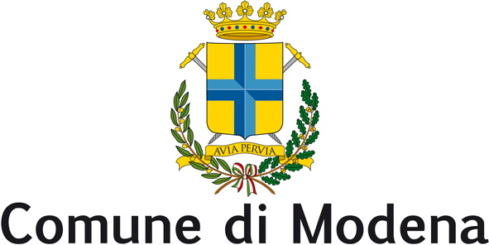

Consiglio Comunale

Gruppo Consiliare

MODENASALUTEAMBIENTE.IT

Modena, lì 4 novembre 2013
Al Presidente del
Consiglio Comunale di Modena

Al Sindaco del Comune di Modena

INTERROGAZIONE
(con risposta scritta)

Oggetto: erogatore dell’acqua potabile presso la sede della Polizia Municipale.

Premesso che:

- l’erogatore di acqua potabile è presente in alcune sedi dell’amministrazione comunale e anche nella saletta ristoro del consiglio comunale;
- nella sede della polizia municipale sarebbe molto utile in quanto, tale sede, è aperta 24 ore al giorno e con una parte degli utenti che non sempre possono acquistare una bottiglietta d’acqua dagli erogatori automatici;
- anche gli operatori del servizio in bicicletta nei mesi estivi usufruirebbero di tale possibilità in quanto al rientro sono sempre accaldati per il lavoro;

considerato che:

- il Sulpl ha chiesto due volte negli ultimi tre anni di installare l’erogatore e che all’ultima richiesta datata 9/7/2013 il comandante della polizia municipale ha risposto in data 28/8/2013 dichiarando che erano in corso contatti con l’ufficio ambiente per valutare i vari aspetti della richiesta;

si chiede al Sindaco e alla Giunta Comunale:

- se le valutazioni in merito alla richiesta si sono concluse e se anche la sede della polizia municipale può avere l’erogatore dell’acqua potabile con i relativi bicchieri;
- che venga predisposto un adeguato servizio di raccolta differenziata per raccogliere e destinare al riciclo i bicchieri di plastica usati per bere acqua dall’erogatore non mettendoli insieme ad altri imballaggi in quanto rifiuto di alta qualità.

Il Capogruppo
Sandra Poppi
Si autorizza l’invio alla stampa
Inviato via PEC

